深 圳 大 学 实 验 报 告

课程名称： 算法设计与分析

实验项目名称： 图论(桥)

学院： 计算机与软件学院

专业： 计算机科学与技术

指导教师： 卢亚辉

报告人：张嘉豪 学号：2021152005 班级： 卓越班

实验时间： 2023年5月17日~2022年5月31日

实验报告提交时间： 2022年5月30日

教务部制

一、实验目的与要求
（1）掌握图的连通性。
（2）掌握并查集的基本原理和应用。

二、实验内容
1. 桥的定义
在图论中，一条边被称为“桥”代表这条边一旦被删除，这张图的连通块数量会增加。等价地说，一条边是一座桥当且仅当这条边不在任何环上。一张图可以有零或多座桥。
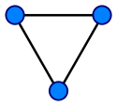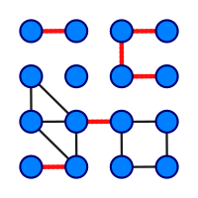
图 I 没有桥的无向连通图 图 II 这是有16个顶点和6个桥的图
（桥以红色线段标示）

2. 求解问题
找出一个无向图中所有的桥。

3. 算法
（1)基准算法
For every edge (u, v), do following
a) Remove (u, v) from graph
b) See if the graph remains connected (We can either use BFS or DFS)
c) Add (u, v) back to the graph.

（2）应用并查集设计一个比基准算法更高效的算法。不要使用Tarjan算法，如果使用Tarjan算法，仍然需要利用并查集设计一个比基准算法更高效的算法。

4. 要求
（1）实现上述基准算法。
（2）设计的高效算法中必须使用并查集，如有需要，可以配合使用其他任何数据结构。
（3）用图II的例子验证算法正确性。
（4）使用文件 mediumG.txt和largeG.txt 中的无向图测试基准算法和高效算法的性能，记录两个算法的运行时间。
5. 设计的高效算法的运行时间作为评分标准之一。
6. 提交程序源代码。
7. 实验报告中要详细描述算法设计的思想，核心步骤，使用的数据结构。

三、实验步骤
1. 基准算法

(1) 算法思路
①如果一条边是桥，删除它会增加图的连通块数量。基准算法的思路是遍历每一条边，将其删除，然后判断图的连通块数量是否增加，若增加则该边为桥，否则将边添加回图，继续遍历。
②通过深度优先搜索（DFS）与广度优先搜索（BFS）两种方式遍历图，遍历过程中调用的搜索次数即为图的连通块的数量。核心代码如图1所示

(2) 数据结构与核心代码
使用的数据结构如图1所示，使用了嵌套的vector容器，与二维数组等效。在进行插入，寻找等操作时更为方便。核心步骤是dfs（深度优先搜索）与判断桥的函数，如图2所示。
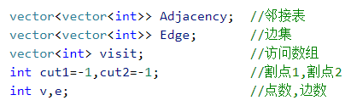
图1.基准算法使用的数据结构

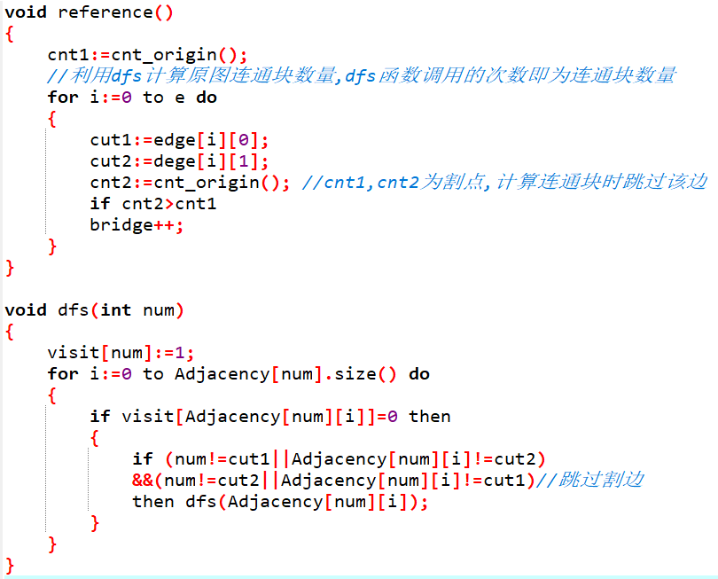
图 2.基准算法的核心代码

(3) 性能分析
时间复杂度：v个顶点，e条边。遍历删除每一条边需要循环e次，调用一次 DFS 遍历需要遍历所有点与其边，所以时间复杂度为O(v+e)，而计算连通块数量时遍历的次数与桥的数量有关，平均为常数次。所以总的时间复杂度为
T=O(e)×O(v+e)=O(e²+ev)
令v=n，稀疏图中，e ∝ n，T=O（n²）
稠密图中，e ∝ n²，T=O（n²*n²）

2. 其他算法

(1) 并查集+基准

①算法思路
在基准法的基础上添加并查集，利用并查集来计算连通块数量，总体的思路与基准算法相同。遍历每一条边，将其删除，然后使用并查集计算连通块数量，对比原图的数量看是否增加，若增加则该边为桥，否则将边添加回图，继续遍历。

②数据结构与核心代码
使用一个vector容器，等效于一维数组的father来存储每个结点的父亲结点，通过父亲结点来寻找每个结点所属子树的根结点，比较并判断两个点是否属于同一集合。数据结构如图3所示，在图1的基础上添加。
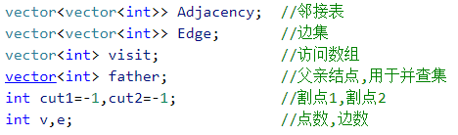
图3.并查集使用的数据结构

路径压缩：如果使用father来存储父亲结点，可能需要不断往上寻找才能找到根结点，而通过father存储每个结点所属子树的根结点，则可提高效率。比较两个结点的根结点即可判断两点是否属于同一集合，示意图如图4所示。
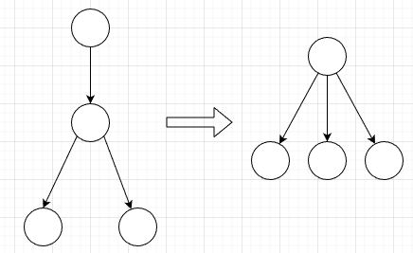
图4.路径压缩示意图

核心代码如图5所示
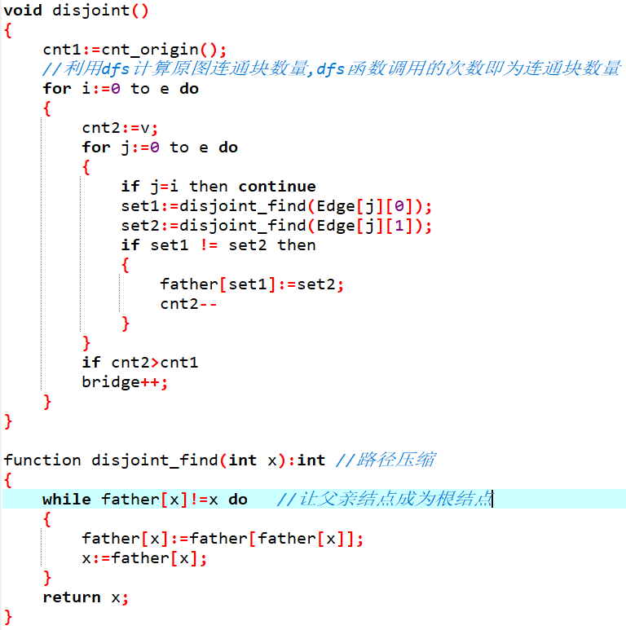
图5.并查集核心代码

③性能分析
时间复杂度：两层循环的次数都是e次，复杂度为O(e^2), 在进行并查集的查找与添加时，使用了路径压缩策略，时间复杂度为O(1),故该算法的时间复杂度为O(e^2)。
令v=n，稀疏图中，e ∝ n，T=O（n²）
稠密图中，e ∝ n²，T=O（n²*n²）

(2) 生成树优化

①算法思路
连通图中的生成树包含连通图中所有的顶点，且任意两顶点之间有且仅有一条通路，边的数量=顶点个数-1。在基准法中，遍历删除每一条边需要循环e次，而引入生成树优化后，因为桥边一定在生成树中，只需循环顶点个数-1次（v-1）即可。

②数据结构
使用一个vector容器，等效于一维数组的spanningTree_edge来存储生成树的边集
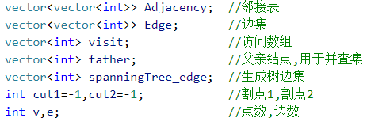
图6.生成树的数据结构

③性能分析
时间复杂度：生成树优化使得遍历边的代价从O(e)变为O(v)，使用基准法
令v=n，稀疏图中，e ∝ n，T=O（n²）
稠密图中，e ∝ n²，T=O（n³）

(3) 并查集+LCA寻环边求桥

①算法思路
A总体思路：在之前所述的算法中，使用的方法都需要遍历每一条边来判断它是否是桥，逆向思考，一条边是一座桥当且仅当这条边不在任何环上，则可以通过找环，剩下的不在环中的边即为桥。
B实现细节：
LCA：最近公共祖先，示意图如图7所示
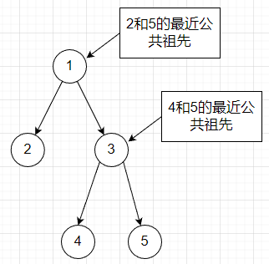
图7.最近公共祖先示意图
LCA寻找环边：遍历图中不在生成树的边，寻找其端点v1，v2的最近公共祖先，两端点到最近公共祖先的路径可以形成一个环，环中的边其标记为环边。最后即可得到未被标记的“桥”，示意图如图8所示
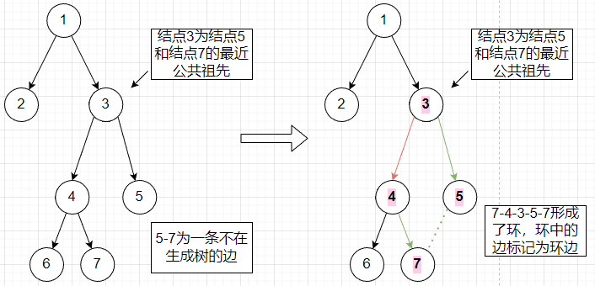
图8.使用LCA寻找环边的示意图

路径压缩：在根据最近公共祖先寻找环边的时候，有些路径可能被重复寻找，重复标记，这加大了时间消耗。与并查集类似，可以使用路径压缩的策略。在所找到的环边中，将最近公共祖先结点以外的点的父亲结点,都设置为最近公共祖先，则之后的寻找，可以减少重复寻找的时间。首先将环边上的两个结点先调整至同一高度，向上找两个结点的公共祖先，找到后将路径都标记环边。图9为示意图。
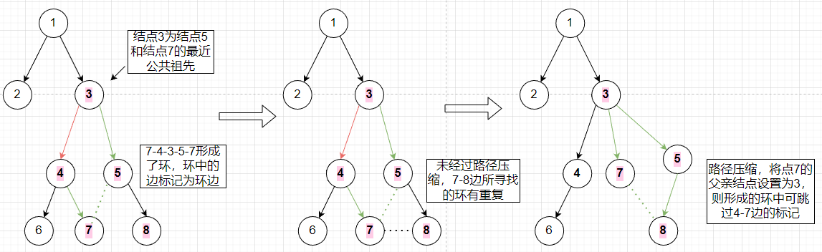
图9.LCA寻环边求桥的路径压缩示意图

②数据结构与核心代码
如图11所示，使用unordered_set 容器，即“无序 set 容器”来存储树的边集与环边集。其中编写了哈希函数与比较函数，使边集和环边集中的边无重复。而用来两个vector容器来存储结点深度与最近公共祖先，便于寻找与路径压缩。算法的伪代码如图12所示。
图10.树边边集与环边集
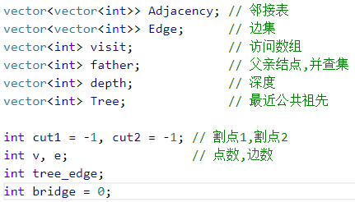
图11.LCA寻环边求桥所用数据结构

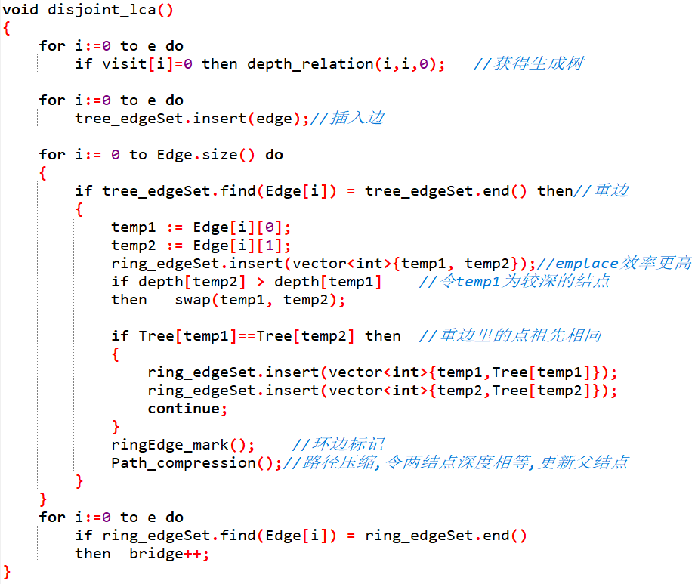
图12. LCA寻环边求桥核心代码

③性能分析
路径压缩策略中，一个结点最多作为v-1个结点的父亲结点。而寻找环边总共需要遍历e条边，每次找到环边都需要路径压缩，平均寻找路径的代价为O(1)。
令e=n，稀疏图中：O(e)*O(1) = O(n)
稠密图中：O(e)*O(1) = O(n²)。

四、实验结果与分析
1、用图II的例子验证算法正确性
将图II转化为数据输入，如图13所示，并对实验步骤中所描述的三种算法进行测试，测试结果如图14-1至14-3所示，算法正确。
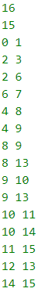图13.简单图输入数据

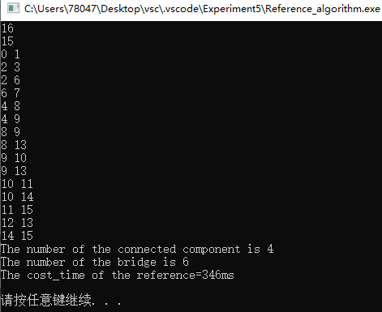
图14-1.基准法的简单图测试
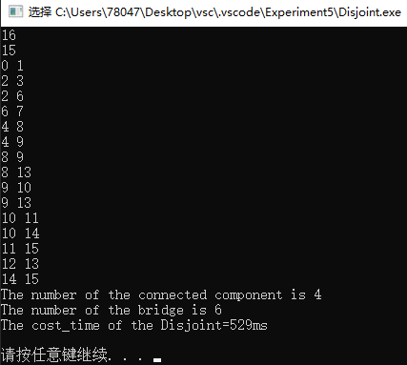
图14-2.基准法+并查集的简单图测试

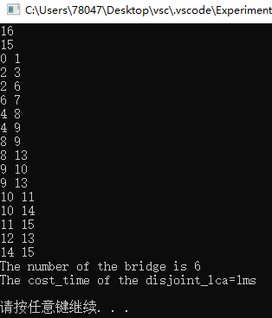
图14-3.并查集+LCA寻环边求桥+路径压缩的简单图测试

2、使用文件 mediumG.txt和largeG.txt 中的无向图测试基准算法和高效算法的性能，记录算法的运行时间。
①使用基准法算法进行测试,如图15所示，largeG图的测试时间过长
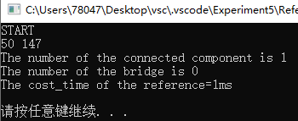
图15.基准法mediumG图测试
②使用基准法+并查集算法进行测试,如图16所示，largeG图的测试时间过长
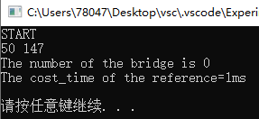
图16.基准法+并查集mediumG图测试

③使用并查集+LCA进行测试,如图17-1和17-2所示（largeG在其他环境中测试）
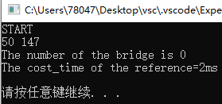
图17-1.并查集+LCA寻桥找环mediumG图测试

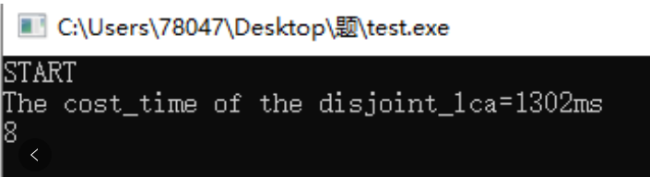
图17-2.并查集+LCA寻桥找环largeG图测试

④对每个算法，对mediumG图进行100次测试，求出运行时间的平均值，得到表1。从表中可以看出
A简单图中，运行时间关系大致为：基准法>基准法+并查集>并查集+LCA
B分析推测，基准法在大规模数据中，递归调用所消耗的时间较大，所以运行时间较大，而使用并查集+LCA算法可以在较短时间内获得大规模图的结果，验证了其时间复杂度O(n)的结果。
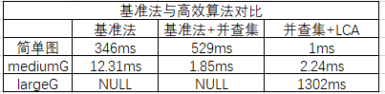
表1.基准法与高效算法时间对比

⑤生成不同规模的稀疏图和稠密图对三个算法进行测试
如图18所示，生成了4个图，规模分别为10-30（第一个数为顶点数，第二个数为边数），100-300，1000-3000，10000-30000。
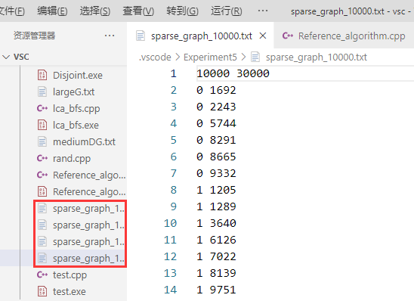
图18.不同规模的稀疏图

A.对基准法进行测试，将结果制成表格并绘图
稀疏图分析：从图19可以看出，拟合效果较好，稀疏图测试中符合时间复杂度O（n²）。小规模数据中因为速度过快导致存在一定计算误差，且递归调用dfs消耗的时间占比较大，同时因为大规模数据中边密度较小，因此实际时间略大于理论时间。

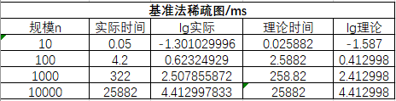
表2.基准法稀疏图测试表
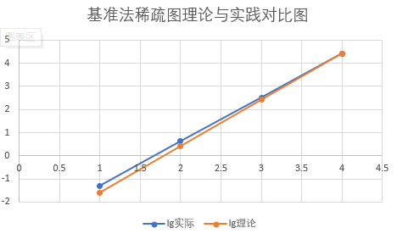
图19.基准法稀疏图理论与实际时间对比图

稠密图分析：从图20可以看出，稠密图的拟合程度也较好，理论时间略大于实际时间。分析可能是因为规模增大后，边的数量增加，遍历边的时间代价占比增大，使理论时间略大于实际时间。
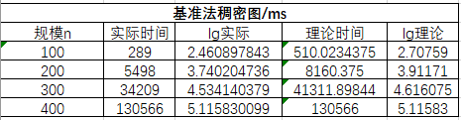
表3.基准法稠密图测试表

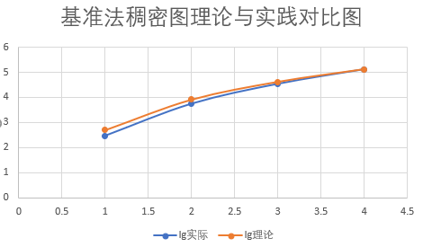
图20. 基准法稠密图理论与实际时间对比图
B.对基准+并查集法进行测试，将结果制成表格并绘图
稀疏图分析：从图21可以看出，拟合效果很好，稀疏图测试中符合时间复杂度O（n²）。小规模数据中因为速度过快导致存在一定计算误差，略大于理论时间。而大规模数据中边密度较小，递归时间占比较大，因此实际时间略大于理论时间。

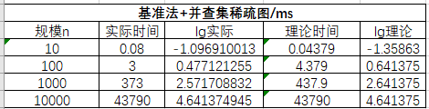
表4.基准+并查集法稀疏图测试表

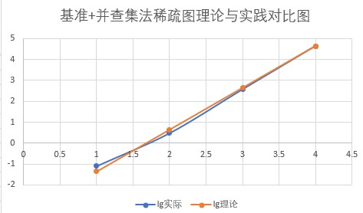
图21.基准+并查集法稀疏图理论与实际时间对比图

稠密图分析：从图20可以看出，稠密图的拟合程度也较好，理论时间略大于实际时间。分析可能是因为规模增大后，边的数量增加，遍历边的时间代价占比增大，使理论时间略大于实际时间。
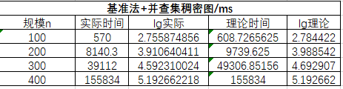
表5.基准+并查集法稠密图测试表

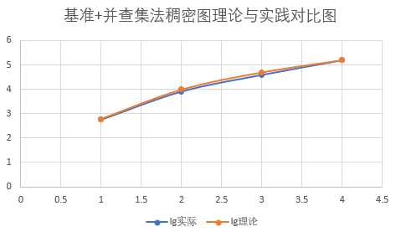
图22. 基准+并查集法稠密图理论与实际时间对比图

C.对并查集+LCA进行测试，将结果制成表格并绘图
稀疏图分析：从图23可以看出，拟合效果交好，稀疏图测试中符合时间复杂度O（n）。理论时间略大于实际时间,分析可能是因为标记环边与路径压缩所产生的时间消耗带来了一定的误差
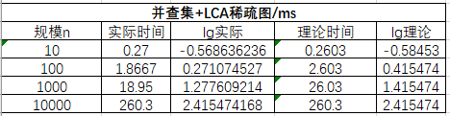
表5.并查集+LCA稀疏图测试表

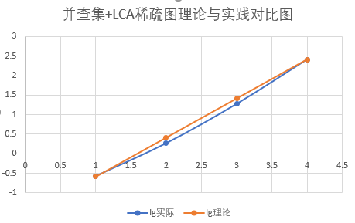
图23.并查集+LCA稀疏图理论与实际时间对比图
稠密图分析：如图24所示，随着规模减小，拟合程度变弱，理论时间大于实际时间，分析可能是因为规模变大，初始化，读入数据操作等时间消耗增加，且标记环边与路径压缩的时间占比更大，导致理论时间更大。
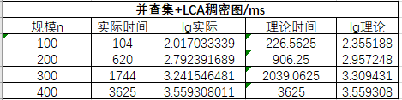
表5.基准+并查集法稠密图测试表

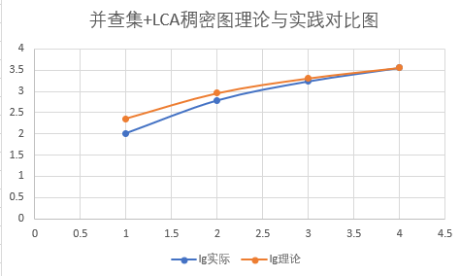
图24.基准+并查集法稠密图理论与实际时间对比图

五、实验结论与体会
（1）无向图中桥的问题，可以根据桥的不同但等价的定义，从多角度去解决，如寻找环边求桥，这样可以避免遍历假设删除每一条边，大大提高算法的效率。
（2）准确适合的数据结构对解决问题有较大的帮助，实验中用到许多vector容器和set容器，其特性与自带的函数可以提高效率。
（3）重视空间开销，实验中的大图用常规的方法会因为递归栈过大而出现错误，无法得到正确结果。实验中采用的一种解决方法是使用其他的编译环境，并扩大栈空间。更好的解决方法是采用bfs来获取生成树，后续进行了测试，使用bfs的算法效率更高，且不会因为栈过大而出错。
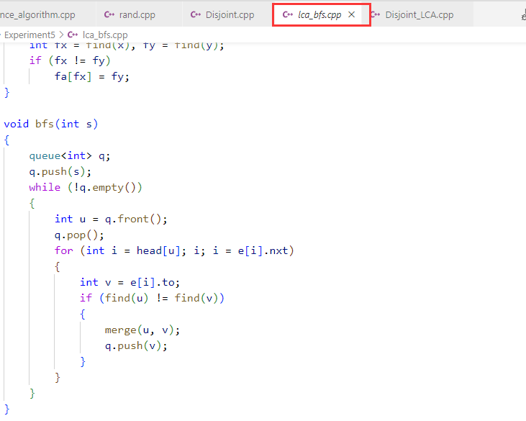
图25.bfs的源码
（4）本次实验让我对dfs和bfs算法以及图论的知识有了更深的了解，更加掌握了vector等容器的使用

深圳大学学生实验报告用纸

指导教师批阅意见：

成绩评定：

指导教师签字：

2023年 月 日
备注：
注：1、报告内的项目或内容设置，可根据实际情况加以调整和补充。
2、教师批改学生实验报告时间应在学生提交实验报告时间后10日内。

